A) PERIODO MEDIO DE PAGO A ACREEDORES COMERCIALES

PERÍODO MEDIO DE PAGO A ACREEDORES COMERCIALES: Refleja el número de días que por término medio tarda la entidad en pagar a sus acreedores comerciales derivados, en general, de la ejecución de los capítulos 2 y 6 del presupuesto. Este indicador se obtendrá aplicando las reglas establecidas para calcular el “período medio de pago” a efectos del suministro de información sobre el cumplimiento de los plazos de pago de las entidades locales. Se calculará un único indicador referido a todo el ejercicio y al conjunto de las deudas incluidas en su cálculo

Suma Nº días periodo pago x Imp pago | Suma Imp pago | Días
75.374.876,20 | 5.955.331,16 | 12,66

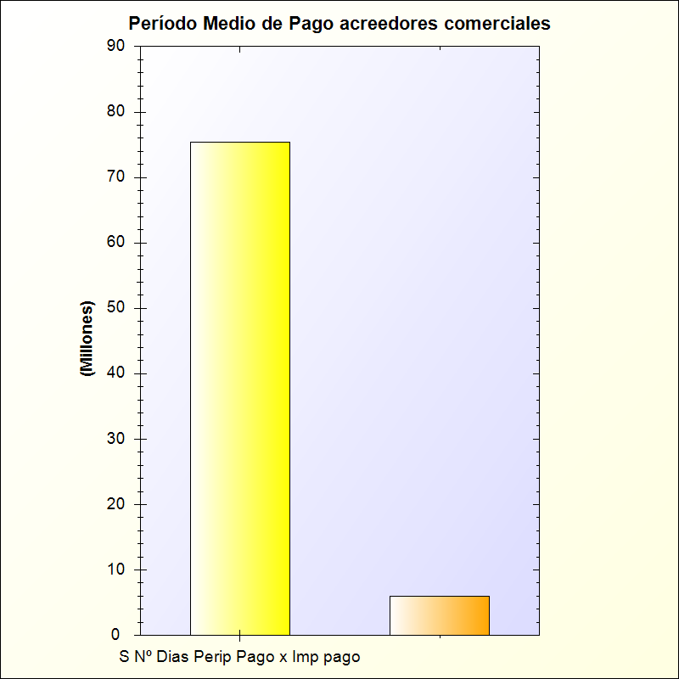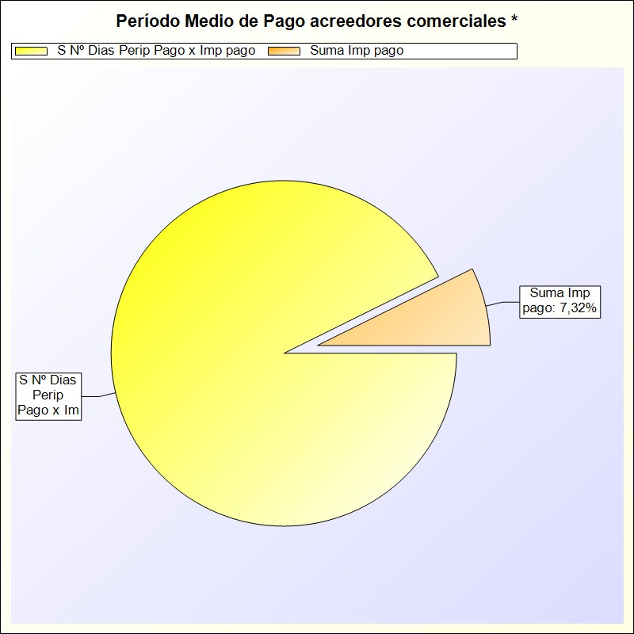
* -> Aporte relativo de cada detalle al valor total del indicador

